Муниципальное автономное дошкольное образовательное учреждение «Детский сад №58»

Группа №6

Воспитатели: Нефедова Н.П., Ширяева Н.К.

**Экологическая акция «День без автомобиля. Европейский день пешеходов»**

22 сентября - День без автомобиля.

Дата проведения: 20.09.2024г.

20 сентября, воспитанники группы «Дружные ребята» приняли участие в акции «День без автомобиля», в рамках проведения международной экологической акции «День без автомобиля»

В этот **день** владельцам транспортных средств предлагается отказаться от их использования в пользу общественного транспорта, велосипедов, самокатов и пешеходных прогулок с целью сбережения природы и окружающей среды. Нам небезразлично, в каком городе мы живем, поэтому принимаем участие в добровольной акции. В этот день дети нашей группы все с удовольствием отказались на один день от поездок на автомобиле, и пересели на велосипеды и самокаты.

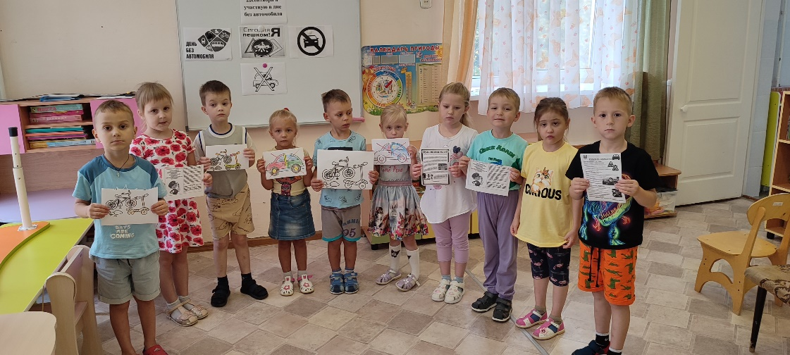  
 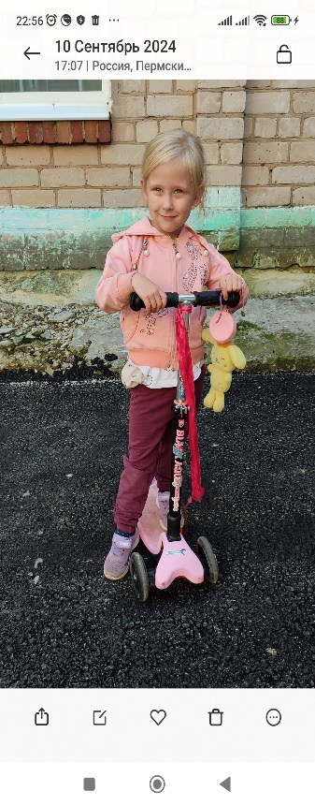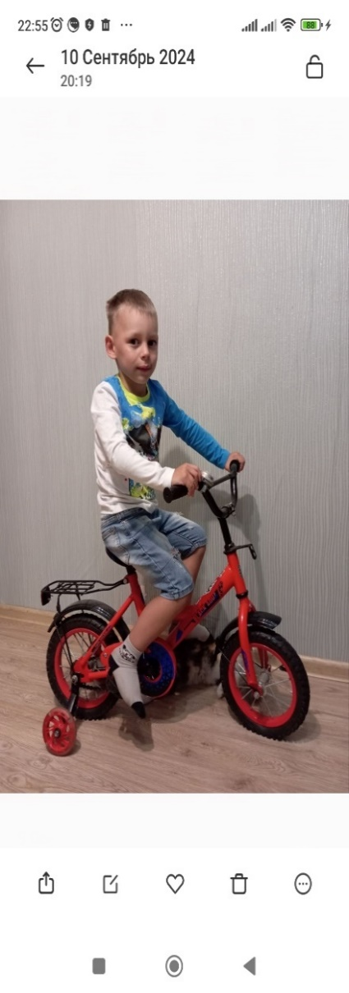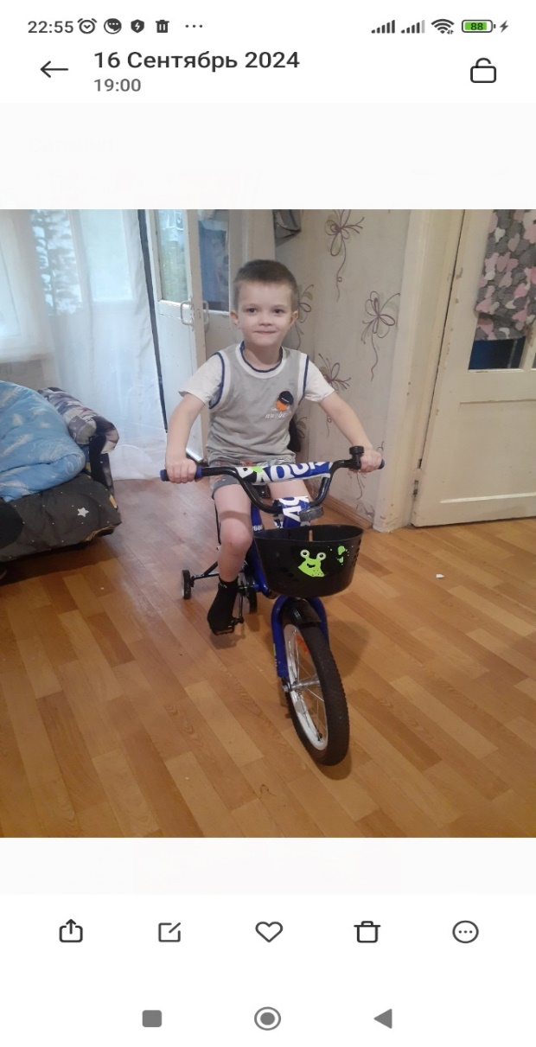

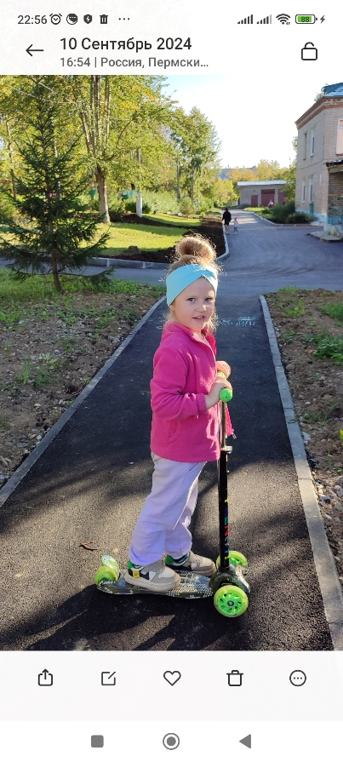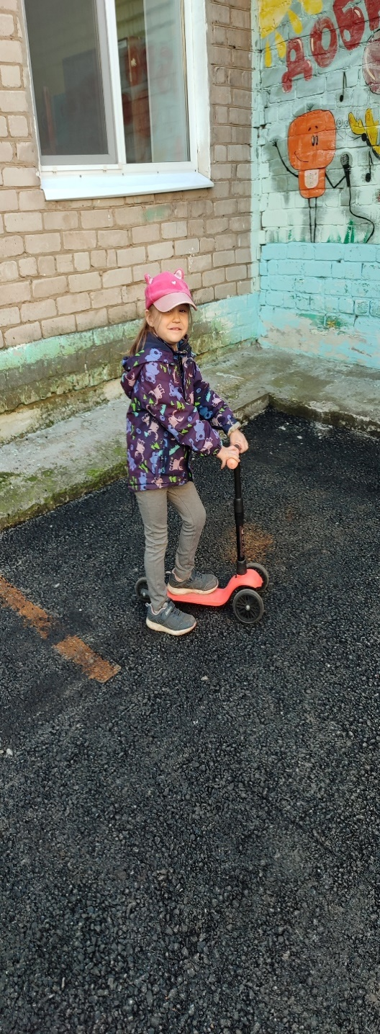ВМЕСТЕ сделаем город чище! Очистим "легкие города"!